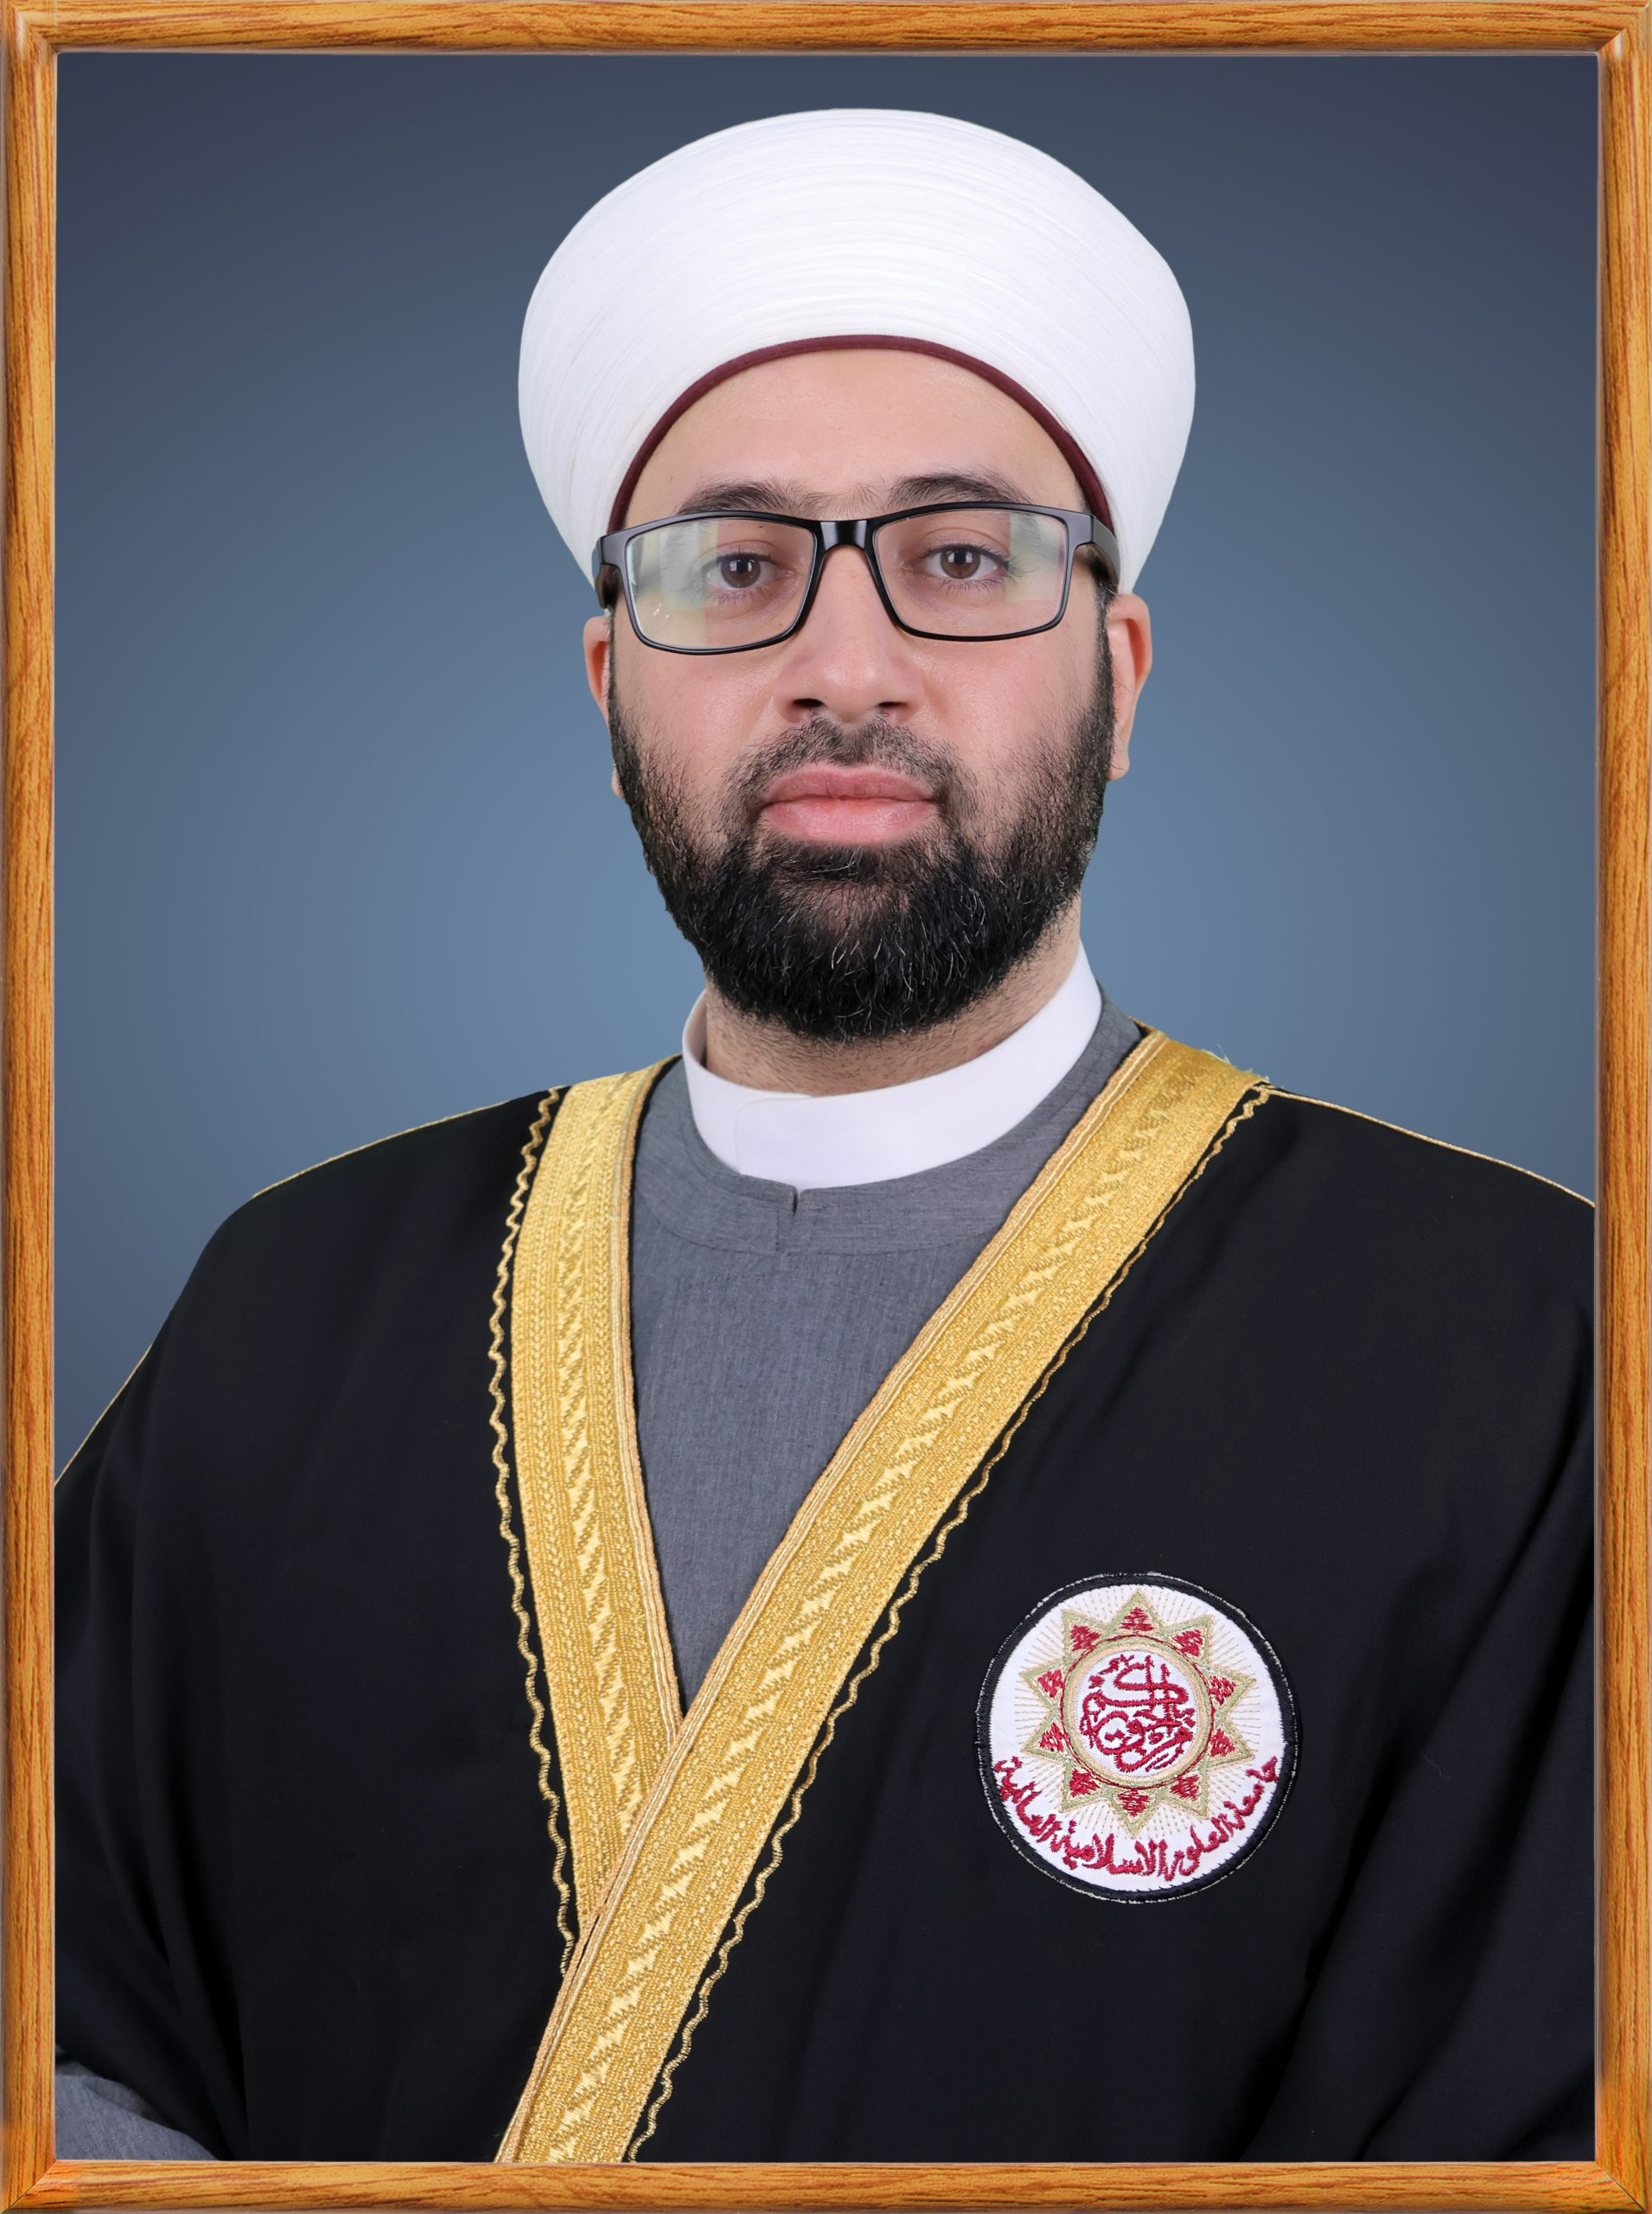

البيانات الشخصية

 | الاســـــــم | أحمد فايز سليمان أبو عيد النتشة
 | الجنسية | الأردنية
 | صندوق البريد و الرمز البريدي
 | الجوال | 0799501643

البيانات الادارية

الكلية | كلية الفقه الشافعي
القسم | قسم الفقه الشافعي
تاريخ التعيين | 15/2/2021م
الرقم الوظيفي
البريد الإلكتروني (الرسمي) | ahmad.alnatsheh@wise.edu.jo

اللغات

 | اللغة | درجة الاتقان (استماع، كتابة، قراءة، محادثة)
 | العربية | ممتاز
 | الإنجليزية | جيد

المؤهلات الدراسية

 | الدرجة العلمية | التخصص | الجهة المانحة لها / الدولة | التاريخ
 | باحث في مرحلة الدكتوراة | الفقه وأصوله | جامعة العلوم الإسلامية العالمية/الأردن | من 2021م إلى الآن
 | ماجستير | الفقه وأصوله | الجامعة الأردنية/ الأردن | 15/6/2020م
 | بكالوريوس | أصول الدين | الجامعة الأردنية/ الأردن | 31/8/2014م

الرتب الأكاديمية

 | الرتبة الأكاديمية | الجهة المانحة لها | الدولة | التاريخ
 | مدرس | جامعة العلوم الإسلامية | الأردن | من 2021م إلى الآن

التخصص ومجالات الاهتمام

 | التخصص العام | الفقه وأصوله
 | التخصص الدقيق | أصول الفقه
 | مـجالات الاهتمام | علم أصول الفقه/علم الفقه/ علم الكلام/ علم المنطق

عنوان وملخص رسالة الدكتوراه

عنوان وملخص رسالة الدكتوراه (في حدود 150 كلمة)
تحت الإعداد

عنوان وملخص رسالة الماجستير

عنوان وملخص رسالة الماجستير (في حدود 150 كلمة)
القياس على ما ثبت بالإجماع – دراسة تأصيلية تطبيقية
تناولت هذه الدراسة مسألة القياس على أصل ثبت حكمه بالإجماع من حيثُ حُجِّيَّتُها، وجواز العمل بها، والإشكالات المُتعلِّقة
بالمُستند حال خفائه وظهوره، وآراء العلماء في اشتراط الاتفاق على الأصل المَقِيس عليه، ونوع الاتفاق عند من جعله شرطًا
في القياس، مع بيان آثار المسألة في اتساع الدليل الشرعي، وعند توجيه القوادح على الأصل وحكمه، وعند التعارض بين
الأقيسة، وقد خلصت الدِّراسة إلى عدد من النَّتائج، وهي: الأول: جواز القياس على ما ثبت حكمه بالإجماع، وأنَّه لا يُشترط
الإجماع على الأصل لجواز القياس عليه، بل يكفي فيه الاتفاق بين الخصمين، الثاني: أنَّ الدليل عند الذين قالوا بجواز القياس على ما ثبت حكمه بالإجماع أوسع من المانعين، الثالث: أنَّ القوادح التي تتعلق بالأصل وحكمه لا تُؤثّر فيه إن حصل الإجماع عليه، الرابع: أنَّ القياس الذي ثبت الإجماع على حكم أصله أرجح من الذي لم يثبت فيه ذلك.

السجل الوظيفي

 | الوظيفة | جهة العمل وعنوانها | التاريخ
 | معلم | وزارة التربية والتعليم/ الأردن | 2016م- 2020م
 | عضو هيئة تدريس | جامعة العلوم الإسلامية العالمية/ الأردن | من 2021م إلى الآن

الأعمال الإدارية واللجان

 | مسمى العمل الإداري/ اللجان والمهام | التاريخ
شاركت في عدد من اللجان، ومنها:
- لجنة إعداد الامتحان الشامل لمرحلة الدبلوم المتوسط.
- لجنة الامتحانات.
- لجنة معادلة المواد.
- اللجنة الاجتماعية.

الانتاج العلمي / الأبحاث العلمية المنشورة لآخر خمس سنوات

 | اسم الباحث / الباحثين | عنوان البحث والناشر والتاريخ
 | أحمد النتشة بالاشتراك مع: د. عمران الشريف، و أ. نبيل حامدة | إنشاء الوقف-دراسة مقارنة/مجلة حوليات كلية الآداب-جامعة عين شمس

المشاركة في المؤتمرات والندوات العلمية

 | اسم المؤتمر والجهة المنظمة | مكان وتاريخ انعقاده | نوع المشاركة

الدورات التدريبية و الشهادات

 | اسم الدورة والجهة المنظمة / الشهادة والجهة المناحة | التاريخ
 | الدبلوم التدريبي في المتون الفقهية/ جامعة العلوم الإسلامية العالمية | 2017م
 | دورة تأصيل العلوم/ معهد مدارك للدراسات الشرعية | 2016م
 | دورة المدخل إلى دراسة العلوم الشرعية/ معهد مدارك للدراسات الشرعية | 2015م
 | دورة المدخل إلى دراسة العلوم الشرعية/ معهد المعارج | 2012م
 | دورة في دعاوى التفريق للشقاق والنزاع/ الجامعة الأردنية  دورة في التلاوة والتجويد/ وزارة الأوقاف الأردنية  دورة تهيئة أعضاء هيئة التدريس الجدد/ جامعة العلوم الإسلامية العالمية  دورة في مهارات الحاسوب/ جامعة العلوم الإسلامية العالمية  دورة في التعليم الإلكتروني/ جامعة العلوم الإسلامية العالمية  دورة تنمية القدرات الوطنية لتطوير التعلم الإلكتروني مستوى أول/ جامعة العلوم الإسلامية العالمية  دورة تنمية القدرات الوطنية لتطوير التعليم الإلكتروني/ جامعة العلوم الإسلامية العالمية | 2011م  2011م  2021م  2021م  2021م  2021م  2022م

المقررات والمواد الدراسية

 | المقررات والمواد الدراسية التي تم تدريسها | البكالوريوس | الدراسات  العليا
 | أصول الفقه المستوى: 1 + 2 + 3 + 4 | *
 | الأيمان والنذور والأطعمة | *
 | أحاديث الأحكام 1 | *
 | فقه القضاء | *
 | المدخل إلى دراسة الفقه الشافعي | *
 | علوم الحديث | *

العضوية في الهيئات، الجمعيات العلمية، أو المهنية

 | اسم الهيئة، الجمعية العلمية، أو المهنية ومكانها | التاريخ

المنح والجوائز التي تم الحصول عليها

 | اسم الجائزة | الجهة المانحة للجائزة ومكانها | التاريخ

